健走好處多！暖身操8招防運動傷害
作者： 華人健康網 記者張世傑／台北報導 | 華人健康網 – 2013年3月12日
健走好處多多，除能減少心血管疾病風險外，更能燃燒身體脂肪，達 …
醫學證實，健走除了能加心肺耐力，減少心血管疾病發生外，更能大量燃燒體內脂肪，達到減重目的。醫師指出，健走運動具有方便、安全、以及有效又不花錢的特性，但健走前最好先進行「健走暖身健康操」，讓全身肌肉與骨骼充分活絡，以避免運動傷害的出現。（影音／攝影記者黃志文）
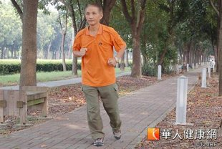/>▲ 健走好處多多，除能減少心血管疾病風險外，更能燃燒身體脂肪，達到減重目標。
新北市署立雙和醫院復健科許雅雯醫師表示，許多運動都有減肥的功效，其中健走就是很不錯的一種，因為健走很方便，不用特定的場地，像是游泳池或籃球場，只要一雙運動鞋就可以走。另健走很安全，因為健走時雙腳不會騰空，不用承受太多體重的衝擊，所以膝關節不易受傷。
此外，建走減肥很有效，最近就有雙和減重班的學員，健走3個月，體重下降17公斤；而且健走不花錢，不必擔心荷包縮水的問題。臨床發現，成年人每次健走30分鐘，可以消耗200多卡路里，對於減重有加分效果。但要注意的是，健走不是走越快，就越容易消耗脂肪，千萬要小心走太快，容易雙腿酸痛，肌肉拉傷變成「鐵腿」。
最適當的方法，是以會流汗及稍微喘的強度，走20到30分鐘，一周3到5次。對於年紀比較大或者平常很少運動的朋友，建議穿有氣墊的跑鞋，可減少運動傷害，也可以穿護膝、護踝等護具；最重要的是選擇安全的環境，健走之前要先做熱身運動，若有胸痛、頭暈等身體不適的症狀，要立即停止運動。
署立雙和醫院職能治療師師潘介玉也提醒民眾，「健走暖身健康操」可提升身體的體溫，讓肌肉在運動的時候比較不會拉傷，並讓關節充分潤滑而不會摩傷軟骨，但動作的順序要注意，例如，圓形旋轉膝關節之前，要先做抬膝的動作，左右活動腳踝之前，也要先上下動一下腳板，才不容易因關節錯位而受傷。
【健走暖身8招】：
1.雙手擴胸伸展：自然呼吸，擴胸伸展，幫助心肺調節。
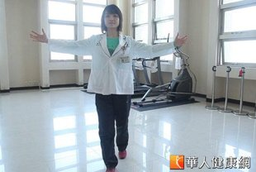/>▲ 第1招：雙手擴胸伸展。

2.左右開合扭轉：雙手平舉開合扭動，幫助手肘關節筋骨活絡。
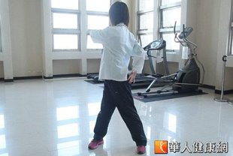/>▲ 第2招：左右開合扭轉。

3.骨盆前後扭動：雙腳分開微蹲擺動，幫助骨盆下肢舒展。
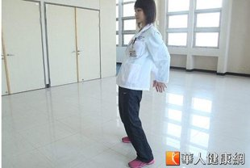/>▲ 第3招：骨盆前後扭動。
4.馬步微蹲踏立： 雙手插腰，蹲馬步踏立腳尖，可預防下肢靜脈曲張。
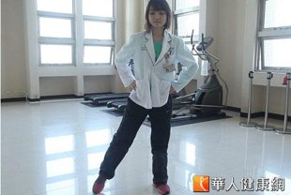/>▲ 第4招：馬步微蹲踏立。
5.直腳前勾屈膝： 身體微前傾，腳彎曲，幫助下肢與腳踝舒展。
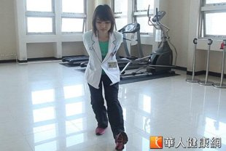/>▲ 第5招：直腳前勾屈膝。

6.左右拉鋸平舉：平舉雙手，身體充分放鬆，預防蘿蔔腿出現。
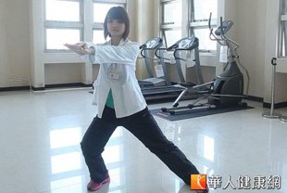▲ 第6招：左右拉鋸平舉。
7.側身拉展微墊：側身輕微拉筋，讓腹部與下肢骨關節充分伸展。
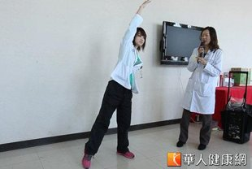▲ 第7招：側身拉展微墊。

8.原地踏步擺動：調整呼吸，原地踏步擺動雙手，讓心肺獲得舒緩。
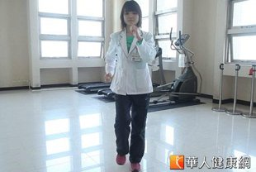▲ 第8招：原地踏步擺動。

